Gita in BAVIERA
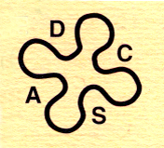

Il primo giorno della nostra gita ....
dalla Vallecamonica a Fussen

La nostra gita, come sapete, propone la scoperta dei Castelli di Ludwig e della Romantischenstrasse, due gioielli della Baviera che ogni anno sono visitati da una immensa folla.
Nel corso di questi 4 giorni, come sempre, troveremo il modo di svolgere attività fisica che è alla base di tutte le nostre iniziative che vogliono tener in primo piano l’importanza di un corretto “stile di vita”.
Per raggiungere la Baviera, uno dei più vasti laender della Germania, dovremo prima raggiungere il confine austriaco e da lì poi entrare nella Repubblica tedesca.
Arriveremo in Austria attraverso il valico del Brennero che pensiamo di superare verso le 9.00.
Saremo a quel punto nel Tirolo.
Subito dopo passeremo sul Ponte Europa, il viadotto austriaco che sormonta la valle Wipptal e il fiume Sill, nei pressi di Innsbruck.e che, con la sua altezza dal fondo valle di 190 metri, è uno dei ponti più alti d'Europa. Il ponte è lungo 657 metri, con una travata metallica a cassone larga 10 m e uno spessore variabile tra i 4,70 e i 7,70 metri. Fu aperto al traffico nel 1963.
Avremo già fatto a quel punto una sosta di 30 minuti per la colazione verso le 7.30 ancora in Italia all’autogrill di Laimburg (Castelvarco est).
Fino a quel momento avrete potuto recuperare il sonno perduto a causa della “levataccia”, poi ecco il “quiz” che vi aiuterà ad entrare nel “clima” della gita.
Avremo percorso 245 Km dei 445 del nostro tragitto prima di pranzo.
Faremo però ancora una fermata dopo 180 Km, verso le 10, a Mittenwald e sarà l’occasione per visitare la prima delle caratteristiche cittadine della Baviera.
Prima però, se farete attenzione, all’altezza di Innsbruck, potrete scorgere sulla vostra destra il famoso trampolino olimpico alto 47 m. costruito nel 2002: possiede uno stadio che può contenere fino a 28000 spettatori.
Dopo Innsbruck ci dirigeremo a ovest e poi a nord per raggiungere la Germania. Per un buon tratto avremo sulla nostra destra l’Inn, uno dei più importanti fiumi dell’Europa centrale, tributario del Danubio. Lo attraverseremo pochi Km prima di entrare in Germania.
A Mittenwald potremo visitare in libertà il centro storico.
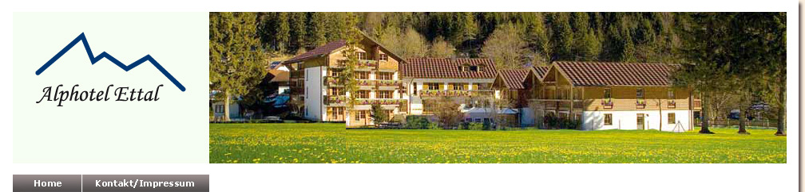Riprenderemo il pullman verso le 11.30 e per mezzogiorno saremo a Ettal per il pranzo presso il ristorante Alphotel. Lì il pranzo è fissato per le 13, ma se riusciamo a farcelo anticipare forse riusciamo a vedere anche la Abbazia di Ettal che è 850 m dal ristorante e che comunque dobbiamo raggiungere alle 14.35 per incontrare la nostra guida Petra Vitadamo che ci condurrà al Castello di Linderhof. Sarà lei anche la nostra guida giovedì a Monaco.
Vi ricordiamo che ai pasti, acqua di rubinetto e pane saranno presenti in tavola già compresi nel prezzo, mentre, se consumerete altre bevande (vino, birra, acqua minerale ...) queste saranno a vostro carico.
Nel pomeriggio quindi la visita di Linderhof.
Da Ettal pochi Km per raggiungerlo, (11 per l’esattezza); in un quarto d’ora saremo a destinazione.
Sarà la Signora Petra a decidere e raccontarci come fare la visita del castello e del parco.
Al termine ci dirigeremo verso Fussen; poiché dobbiamo portare alla stazione di Oberammergau la nostra guida, ritorneremo verso Ettal e imboccheremo la strada che porta a Fussen, dalla parte nord; sarà una opportunità, se la tempistica ce lo permetterà, di vedere la Chiesa di Wiess, patrimonio mondiale dell’Unesco; ci arriveremo dopo circa 45 min.
Poi da lì a Fussen, dove siamo attesi al Ferienhotel Berger per la cena fissata alle ore 20 e per il pernottamento; impiegheremo circa 30 min.
L’hotel è poco fuori dalla cittadina che è raggiungibile a piedi ed è anche egualmente poco distante dalle cascate del Lech, che sembrano essere carine da vedere.

Il secondo giorno della nostra gita ....
Il Castello di Neuschwanstein e Rothenburg ob der Tauber

Sveglia alle 7, colazione e valigie sul pullman per le ore 8.
La nostra prima metà è il Castello di Neuschwanstein. Dal nostro hotel solo 6 Km che percorreremo in meno di 10 min.
Dobbiamo essere a ritirare i biglietti per l’ingresso al castello entro le 9.50. Ci muoveremo quindi dal nostro hotel alle 9.15. Ci sarà, per chi non desidera riposarsi fino a quell’ora, il tempo per gironzolare nelle vie del centro di Fussen o di arrivare alle cascate.
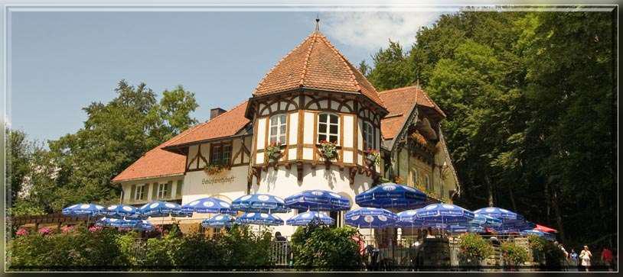L’ingresso con audioguida in italiano a Neuschwanstein è fissato per le ore 10.50; occorre percorrere 1 Km a piedi (o se qualcuno non se la sente potrà prendere il pulmino o il taxi) per raggiungere il castello.
Il pranzo è prenotato per le ore 13 allo Schlossrestaurant Neuschwanstein, proprio a pochi metri dal castello. Penso ci sarà anche il tempo per andare fino al Marien Bruke (ponte di Maria) dal quale si gode una vista magnifica del castello.
Dopo pranzo breve camminata in discesa per raggiungere il pullman e partenza per Rothenburg.
Dobbiamo percorrere 254 Km, quasi tutti in autostrada, la A7 che ci porterà a nord, passando vicino a Ulm e penetrando per qualche decina di Km nel Land del Baden-Wuettemberg.
Dobbiamo calcolare circa 2 ore e 45’.
A Rothenburg ci faremo lasciare dal nostro autista presso una delle porte nord-est della cittadina e poi lo ritroveremo dopo circa 75 min. nel parcheggio a sud come indicato sulla piantina che vi consegneremo.
Visita libera di questa incantevole città della Romantischenstrasse.
Risaliremo sul pullman verso le 19.15 per dirigerci a Bad Windsheim, a 26 km di distanza, dove siamo attesi per la cena verso le ore 20.
L’hotel si chiama Arvena Reichstadt e si trova in Pastoriusstrasse, 5, proprio nel centro della città.
Il terzo giorno della nostra gita ....
Wurzburg e Norimberga

Sveglia alle 7.30, colazione ore 8.00.
Alle 8.45, valige sul pullman e pronti per riprendere il nostro viaggio.
Dobbiamo percorrere 61 Km per raggiungere la Residenzplatz di Wurzburg dove la nostra guida Signor Otto ci attende per la visita della città alle 10.30.
Noi arriveremo un po’ prima, ma potremo passeggiare nel bel parco.
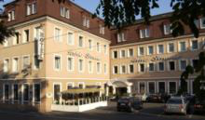Il signor Otto ci farà visitare la città e poi ci accompagnerà per le ore 13 al Ristorante City Partner HTL Strauss, Juliuspromenade 5 per il pranzo.
Contiamo di riprendere il pullman per le ore 15 (o anche prima se possibile) per raggiungere Norimberga; la distanza è di 113 Km e ci vorranno circa 75 min.
Dal castello scenderemo a piedi verso il centro e faremo insieme una passeggiata per ammirare i punti più suggestivi ed interessanti della città. Verso le 18 risaliremo sul pullman che verrà a prenderci in Augustinerstrasse.
Ci aspetteranno a questo punto 150 Km per raggiungere Monaco dove pernotteremo; siamo attesi sempre per le ore 20 a cena all’hotel Best Western Neufahrn.

Il quarto giorno della nostra gita ....
il rientro, ma prima visita di Monaco

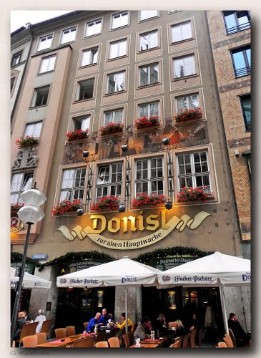Sveglia alle 7.30, colazione ore 8.00 e valige sul pullman.
Alle 8.30 pronti per partire. In 30 min saremo al punto di incontro con la guida Signora Petra.
Proverò a chiedere se può venire alle 9-9.30 anziché alle 10.30 e se possibile anticipare il pranzo alle 12-12.30.
Il pranzo sarà al ristorante Bayerischer Donisl in Weinstrasse 1, vicinissimo al Rathaus dove a mezzogiorno potremo vedere e ascoltare il suggestivo doppio carillon con la Danza dei Bottai.
Dopo il pranzo ripartiremo velocemente. Occorre calcolare 1 ora e 40 min per arrivare ad Innsbruck e poi altre 4 ore per casa.
Dovremmo quindi ripartire da Innsbruck non più tardi delle 18.15 per essere a Boario alle 23 calcolando una sosta intermedia per cenare in autogrill.

